HASZNÁLATI UTASÍTÁS
Ózongenerátor 30g/h

.
Figyelem! Kérjük figyelmesen olvassa el a használati útmutatót, mielőtt használatba veszi ózongenerátorát! A készülék időszakos (nem folyamatos) ózonkezelésre lett kifejlesztve, amely vegyszer nélküli teljes szagtalanítást, légtisztítást, klímatisztítást, fertőtlenítést, higiéniai kezelést biztosít. Időszakos ózonkezelés közben nagy mennyiségű ózon közvetlen belégzése káros és irritáló lehet az élőlényeknek, ezért a készülék működése közben a kezelt területről távolítson el minden élőlényt (emberek, állatok ) majd zárj le a kezelt területet. A kezelés után szellőztesse ki a kezelt területet, amely kb. 30 perc múlva újra elfoglalhatóvá válik.
Az áramütés elkerülése érdekében ne távolítsa el a készülék burkolatát!

Az Ózonkezelés
Az ózonkezelés ma már igen elterjedt, széles körben alkalmazott légtisztító, fertőtlenítő eljárás. Lakásokban, gépjárművekben, ipari épületekben, éttermi konyhákban, orvosi rendelőkben, öltözőkben és konditermekben, medencékben, élelmiszerek tárolására használt helységekben és minden olyan helyen használható, ahol szükséges a kórokozó mentes környezet a jó és tiszta levegő.

Az ózongáz az egyik legerősebb fertőtlenítéshez használt hatóanyag, ami 50-szer hatékonyabb és 3000-szer gyorsabb, mint a klór. A kellemetlen szagokat semlegesíti és megszünteti, legyen az cigarettafüst, étel, vegyszer vagy dohos szag. Nincs olyan kórokozó mely ellen tud állni az ózon fertőtlenítő erejének, így a levegőben, felületeken megtapadó vírusok, baktériumok, penész és gombák elleni harcban is hatékony segítség. Az ózongázzal történő kezelés során semmilyen vegyszerre nincs szükség, így a tisztítási folyamat környezetbarát.

Az ózongáz (O3) három oxigén atomot tartalmaz, míg a belélegzett levegő kettőt. Amikor a rendkívül reaktív ózon molekulák baktériumokkal, vírusokkal és egyéb szagokat okozó részecskékkel érintkeznek, bekövetkezik az oxidáció, amely során ezek a káros részecskék teljesen elpusztulnak, míg az ózon molekula oxigénné (O2) alakul át a kémiai folyamat végén. Tehát a kezelés után nem marad más, mint friss O2 dús levegő.

Fontos megemlíteni, hogy az ózongáz mérgező, nagy mennyiségű hosszú távú belégzése irritáló és káros lehet, ezért a kezelés alatt ne tartózkodjon senki és semmilyen élőlény a kezelt területen. Éppen az erős oxidáló képessége miatt az ózon igen rövid életű. Mivel az ózon molekulák a levegőben mindig találnak maguknak megkötni való port, szennyeződést, kórokozót, így körülbelül 30 perc elteltével nagy részük visszaalakul oxigénné, ezért a kezelés utáni 30 perccel már biztonságosan elfoglalható a kezelt terület.

Használat:
- Óvatosan tegye a gépet sík felületre. Figyeljen rá, hogy ne álljon fel áramütés veszélye.
- Csatlakoztassa a tápegységet a tápellátásba.
- Állítsa be az időzítőt a kívánt időtartamra, ezt meghatározza, hogy mekkora felületet szeretne fertőtleníteni, a lenti táblázatban ehhez talál segítséget. Amennyiben a jelzőfény világít, a készülék működésbe lépett.
- Az első 3 rubrikán (óra,perc,másodperc) azt tudja beállítani, hogy a gép milyen időközönként működjön (Például, ha minden nap szeretné működtetni, állítsa be 24 órára.), a második rubrikában azt tudja beállítani, hogy mennyi ideig működjön (Például 10 percig, 1 óráig, vagy 10 óráig.)
- Az ózongenerátor működése közben ember és állat ne tartózkodjon a helyiségben. Emellett az ablakok és ajtók zárva tartása javasolt.
- Amikor a beállított fertőtlenítési idő lejár, a készülék automatikusan kikapcsol.
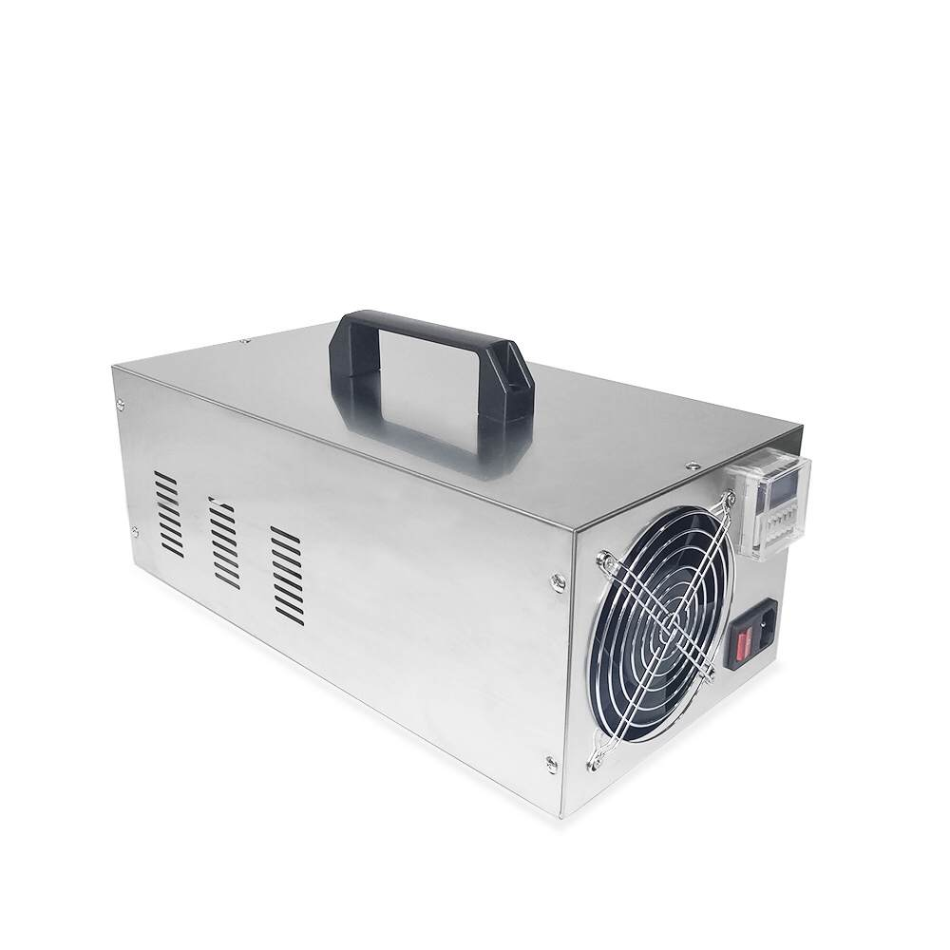
- Kikapcsolás után, nyissa ki az ajtókat és ablakokat, hogy az ózon jellegzetes szaga és mérgező gázai kiszellőzhessenek a helyiségből. Minimum 30 perc szellőztetés javasolt.
- Amennyiben a terméket hosszú ideig nem használja, tegye száraz és jól szellőző helyre.

SPECIFIKÁCIÓK

Model OT-O30
Anyag: rozsdamentes acél és ruténium-kerámia lemez
Ózonkibocsájtás 30g/h
Zajszint: 30-50 dB
Időzítő tartománya: 0-99 óra
Méret: 42 x 22 x 17.5 cm

A műszer fertőtlenítési ideje adott területen:
0-50m³: | 1-3 perc
50-100m³: | 3-5 perc
100-200m³: | 5-8 perc
200-280m³: | 8-18 perc
280-400m³: | 18-38 perc
400-800m³: | 38-58 perc

KARBANTARTÁS ÉS ÓVINTÉZKEDÉSEK

Bármilyen, a nem rendeltetés szerű használatból eredő kárért a cég nem vállal felelősséget. A készülék esetleges meghibásodása esetén az 1 éves garancia érvényesítéséhez, őrizze meg a készülék eredeti dobozát, valamint számlájának eredeti példányát. Ha bármilyen kérdése merülne fel, amelyre a használati utasításban nem kap választ, keressen minket bizalommal.
Kerülje a készülék vízzel való érintkezését, ugyanis áramütéshez vezethet. Amennyiben a termék meghibásodna, hozzáértő szakember segítsége nélkül ne szerelje szét.

